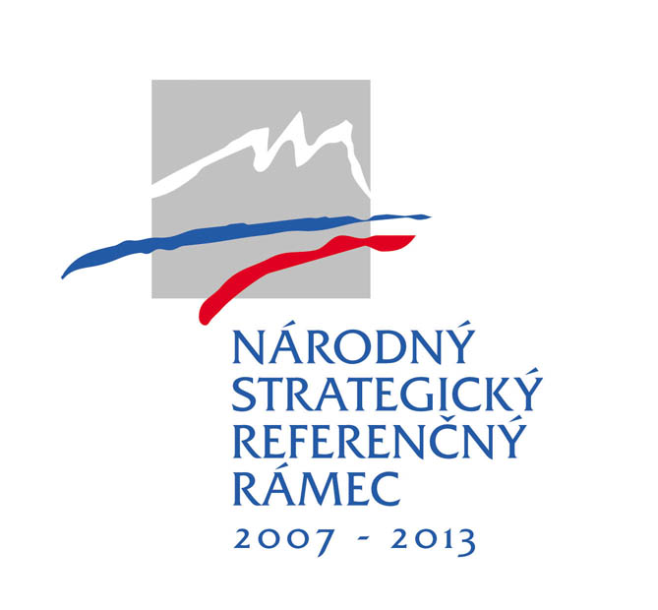


ŽIADOSŤ O NENÁVRATNÝ FINANČNÝ PRÍSPEVOK

Príloha 1 – Opis projektu

Názov projektu:
Žiadateľ:
Celkové výdavky projektu (EUR):
Požadovaná výška NFP (EUR):
Dĺžka realizácie aktivít projektu (mesiace):
Sídlo žiadateľa (NUTS III):

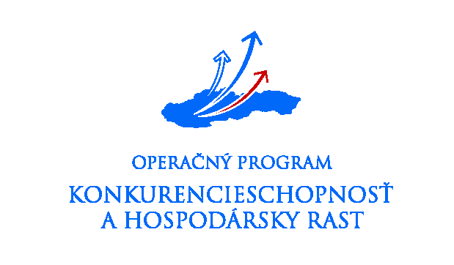

Programové obdobie 2007 – 2013
1 Ciele projektu
Cieľ projektu (výsledky projektu):
Špecifické ciele (výsledky projektu):

2. Účelnosť navrhovaného projektu
2.1 Krátky popis existujúcej situácie

2.2 Predpokladaná situácia v budúcnosti

Východiskový a očakávaný stav v oblastiach súvisiacich s výsledkami a dopadmi projektu
Hodnoty merateľných ukazovateľov
Typ | Názov | Merná jednotka | Východisková hodnota | Rok | Plánovaná hodnota | Rok
Výsledok | Počet inovovaných výrobných postupov | Počet
Dopad | Počet novovytvorených pracovných miest | Počet
Dopad | Nárast pridanej hodnoty | EUR
Dopad | Nárast tržieb | EUR

2.3 Ďalšie využitie výstupov a výsledkov projektu

2.4 Prínos realizácie projektu
Prínos resp. súlad projektu s vecne príslušnými strategickými a plánovacími dokumentmi (PHSR kraja a regiónu, ÚP VÚC, ÚP obce, Národné stratégie – rezortné)
Prínos k horizontálnym prioritám

3. SWOT analýza projektu

4. Popis realizácie projektu

4.1 Technické zabezpečenie

4.2 Personálne zabezpečenie
Por. Číslo | Meno | Organizácia | Funkcia v organizácii | Zaradenie v projekte | Zabezpečované aktivity | Počet dní na projekte

4.3 Navrhované aktivity projektu

Názov aktivity | Začiatok realizácie aktivity | Ukončenie realizácie aktivity
Hlavné aktivity | (MM/RRRR) | (MM/RRRR)
Aktivita 1
Aktivita 2
Aktivita 3
Aktivita n
Podporné aktivity
Riadenie projektu
Publicita a informovanosť

4.4 Prehľad vykonaných obchodných verejných súťaží
P.č. | Názov zákazky | Pokryté aktivity | Termín podpisu zápisnice z vyhodnotenia návrhov | Vybraný dodávateľ | Hodnota zákazky | Z toho oprávnené výdavky
 |  |  |  |  | v EUR | v EUR
Celkovo

4.5 Miesto realizácie projektu

Okres | Obec | Katastrálne územie | Súpisné číslo | Parcelné číslo

5. Zabezpečenie realizácie aktivít

5.1 Profil žiadateľa
Administratívne a technické kapacity
Vlastnícke vzťahy
Vývoj počtu zamestnancov k 31.12. za predchádzajúce 3 roky
Rozdelenie zamestnancov žiadateľa podľa pohlavia na mužov a ženy a takisto podľa počtu resp. percenta žien a mužov vo vedení podniku.
Skúsenosti s realizáciou projektov za predchádzajúce 3 roky

6. Udržateľnosť projektu

Administratívne zabezpečenie prevádzky výstupov projektu zo strany žiadateľa. Popíšte, ako plánujete pokračovať v realizácii projektu po skončení spolufinancovania projektu z prostriedkov štátnej pomoci.

7. Údaje o činnosti žiadateľa a jeho výrobkoch a službách

8. Marketing a prieskum trhu

9. Rozpočet a financovanie projektu

9.1 Financovanie projektu
Celkové výdavky projektu (EUR):
Celkové oprávnené výdavky (EUR):
Celkové neoprávnené výdavky (EUR):
Požadovaná výška nenávratného finančného príspevku (EUR):
Intenzita pomoci:
Zdroje žiadateľa celkom (EUR):
Predpokladaný príjem počas realizácie aktivít projektu (EUR):

10. Súlad a napĺňanie Horizontálnych politík ES pre OP konkurencieschopnosť a hospodársky rast
Indikátory sledovania horizontálnych politík ES∗ | MJ | Typ | Východisková hodnota | Rok | Plánovaná hodnota | Rok | Poznámka
Marginalizované rómske komunity
Počet vytvorených pracovných miest cielene pre MRK | Počet | výsledok |  |  |  |  | nesleduje sa
Počet vytvorených pracovných miest cielene pre MRK | Počet | dopad |  |  |  |  | nesleduje sa
Rovnosť príležitostí
Počet vytvorených pracovných miest pre znevýhodnené skupiny v dôsledku realizácie projektu | Počet | výsledok |  |  |  |  | nesleduje sa
Počet novovytvorených pracovných miest obsadených mužmi | Počet | výsledok |  |  |  |  | nesleduje sa
Počet novovytvorených pracovných miest obsadených ženami | Počet | výsledok |  |  |  |  | nesleduje sa
Počet vytvorených pracovných miest pre znevýhodnené skupiny v dôsledku realizácie projektu | Počet | dopad |  |  |  |  | nesleduje sa
Počet novovytvorených pracovných miest obsadených mužmi | Počet | dopad |  |  |  |  | nesleduje sa
Počet novovytvorených pracovných miest obsadených ženami | Počet | dopad |  |  |  |  | nesleduje sa
Trvalo udržateľný rozvoj
Počet novovytvorených pracovných miest | Počet | výsledok |  |  |  |  | nesleduje sa
Počet novovytvorených pracovných miest | Počet | dopad |  |  |  |  | nesleduje sa

* Údaj len za realizovaný projekt

Vyplňte jednotlivé údaje podľa ich vzťahu k Vami realizovanému projektu. Žiadateľ vyplňuje len tie položky, na ktoré má ním predložený projekt vplyv. V prípade, ak nie sú k Vami realizovanému projektu relevantné, označte políčko NESLEDUJE SA!

Povinné merateľné ukazovateľe sú predvyplnené.
Merateľné ukazovatele výsledku vyjadrujúce priamy, hmatateľný efekt intervencie bezprostredne po ukončení realizácie projektu na cieľové skupiny/užívateľov projektu, prostredníctvom ktorých bude sledované a hodnotené dosiahnutie stanovených cieľov projektu.
Merateľný ukazovateľ „Počet inovovaných výrobných postupov“: zahŕňa inštaláciu novej alebo zdokonalenej výrobnej technológie, nové zariadenie požadované pre nové alebo zdokonalené produkty.
Ukazovatele dopadu vyjadrujúce dlhodobý efekt intervencie na cieľovú skupinu/užívateľov projektu, ktorý môže nastať aj niekoľko rokov po ukončení realizácie projektu. Je viazaný na výsledky intervencií a prekračuje rámec okamžitých prínosov.
Uveďte budúce akcie / projekty v príslušnej oblasti/regióne závislé na existencii výsledkov predkladaného projektu. Uveďte možnosť realizácie obdobného projektu (v rámci toho istého regiónu alebo mimo neho) s použitím výstupov projektu.
Uviesť zvažované technické varianty riešenia a zdôvodniť výber predkladaného technického riešenia
Vložiť poradové číslo aktivity
Profil obsahuje základné informácie o zdrojoch (technické/finančné/ľudské) žiadateľa, o činnosti žiadateľa vo vzťahu k výsledkom projektu
P

